Муниципальное общеобразовательное учреждение «Средняя школа №10» города Волжска Республики Марий Эл

МЕТОДИЧЕСКАЯ РАЗРАБОТКА УРОКА
ПО ФИНАНСОВОЙ ГРАМОТНОСТИ
«ЖИЗНЬ В КРЕДИТ: ЗА И ПРОТИВ»

Автор:
Евдокимова Ольга Арсентьевна
учитель истории и обществознания
высшей квалификационной категории

Пояснительная записка
Тема урока была выбрана не случайно. На это есть три причины. Во-первых, эта тема актуальна всегда, потому, что она связана с жизнью. Доступность и простота получения услуг кредитования создают у молодежи иллюзию легких денег. Решение о взятии кредита принимается импульсивно, исходя из сиюминутной потребности. При этом не оцениваются условия кредита, способность вовремя погашать платежи и последствия невыплаты задолженности. Во-вторых, вопросы по финансовой грамотности включены в задания ОГЭ по обществознанию в 9 классе. В-третьих, финансовая грамотность уже признана в мире таким же необходимым жизненным умением в 21 веке, как чтение и письмо.
Впервые в моей педагогической деятельности на главном этапе урока была применена информационно – коммуникативная технология через хакатон как форума разработчиков. Такой формат позволяет учителю наблюдать за школьниками в неформальной обстановке, рассмотреть в них скрытые таланты и оценить, как они усвоили предмет, чтобы при необходимости скорректировать процесс обучения. Ученикам же хакатоны, кроме умения применять знания на практике, помогают развить необходимые метапредметные навыки, которые, кстати, учтены ФГОСом: креативное и критическое мышление, умение коммуницировать с другими людьми, отстаивать свою точку зрения, организовывать работу и презентовать проекты.
Работа в группе учит детей, прежде всего, искать компромиссы и прислушиваться к мнению других. Кроме того, коллективная работа – это эффективный способ социализации. Школьник озвучивает свое видение выполнения той или иной задачи, выслушивает решение друга, и вместе они выбирают оптимальный вариант решения определенной проблемы. Это также учит учащихся работать на один результат при совершенно разных подходах к выполнению задания.
Плюсы использования в учебном процессе хакатона: учимся действовать в условиях неопределенности, нет готового решения; учимся в условиях дефицита времени работать в команде, справляться со стрессом, правильно расставлять приоритеты, то есть «прокачка команды»; учимся мыслить не в категориях «вопрос-ответ», а в категориях «Проблема-способ решения»; получаем новые знания и ориентированность на результат.
Структура урока включала в себя следующие этапы
- На организационном этапе урока создала эмоциональный настрой к предстоящей работе (прикосновение ладошками друг к другу, улыбка как налаживание контакта между учителем и учениками). Далее использовала фрагмент из музыкального клипа, который помог сформулировать и мотивировать учащихся на тему урока.
- Определили проблему урока и перешли к основному этапу урока, разделившись на три рабочие группы. На этом этапе использовала технологию школьного хакатона как форму группового обучения. Каждая из команд выбирает проблему и создает программный продукт в короткий срок (10 минут), то есть пути ее решения. Важно следить за тем, как продвигаются дела у каждой группы, поддерживать мотивацию учеников, напоминать о тайминге и при необходимости подсказывать, как технически можно реализовать разные задачи. Стоит дать участникам больше свободы, чтобы они могли спокойно творить, консультироваться друг с другом. На уроке проводилась коррекционная работа: доброжелательный настрой самого учителя и эмоциональная поддержка.
- Когда проекты готовы, каждая команда делает устные презентации и представляет свои работы перед собравшимися, делится результатами. Эта часть — самая важная. Навыку устной презентации поможет формат небольших выступлений, которые можно внедрить вместо стандартных ответов на уроке. После выступления каждой рабочей группы результаты вывешиваются на информационную доску, дополняются и резюмируются. По окончании урока я получаю обратную связь от обучающихся в форме анкетирования.

Тема урока: Жизнь в кредит: за и против
Тип урока: урок решения практических и проектных задач
Цель урока: формирование у учащихся разумного финансового поведения, способности принимать взвешенные, обоснованные решения в отношении использования кредитных финансовых услуг
Задачи урока:
- воспитание ответственного, бережного отношения учащихся к денежным средствам;
- разработка рекомендаций по оформлению кредита, правил погашения кредита;
- формирование понимания преимуществ и недостатков кредита;
- содействие формированию разумного финансового поведения, обоснованных решений и ответственного отношения к личным финансам.
Планируемые результаты:
Личностные:
- осознание ответственности за настоящее и будущее собственного финансового благополучия, благополучия своей семьи; умение оценивать и аргументировать собственную точку зрения по финансовым проблемам,
Метапредметные:
- регулятивные: умение самостоятельно планировать пути достижения личных финансовых целей, в том числе альтернативных, осознанно выбирать наиболее эффективные способы решения финансовых задач, планирование личного бюджета;
- познавательные: умение устанавливать причинно-следственные связи, строить логические рассуждения, умозаключения и делать выводы на примере материалов данного курса;
- коммуникативные: формирование и развитие навыков работы финансовой информацией, выполнять работу в условиях реального взаимодействия.
Предметные:
- ученик научится анализировать несложные ситуации в области личных финансов, получит возможность научиться: применять теоретические знания по финансовой грамотности для практической деятельности и повседневной жизни, а также для выполнения заданий ОГЭ по обществознанию;
- ученик научится оценивать и принимать ответственность за разные решения, их возможные последствия для себя и своего окружения; применять полученные теоретические и практические знания для эффективного использования роли заемщика в разных ситуациях.
Методы обучения: проблемный, объяснительно-иллюстративный и частично-поисковый
Формы познавательной деятельности: фронтальная и групповая
Педагогические технологии: проблемно – диалогическая, критического мышления, педагогика сотрудничества, технология школьного хакатона
Межпредметные связи: экономика, обществознание, право
Оборудование: ноутбук, проектор, видеофрагменты, картинки для оформления доски, раздаточный материал, анкеты
Ход урока
- Организационный момент
Доброе утро, ребята! Я рада видеть вас всех с хорошим настроением! Давайте, друзья, улыбнемся друг другу. Прикоснитесь друг другу ладошками и подарите своему товарищу чувство уверенности в том, что сегодня у нас всё получится, поддержите друг друга перед нашей предстоящей работой. У вас все готово? Тогда за работу. Желаю всем нам удачи! А удача нам сегодня нужна, потому что у нас сегодня необычный урок. Его пока нет в расписании, но я уверена, что это дело времени, потому что такие уроки нужны и востребованы. Это уроки по финансовой грамотности. Вы готовы к совместной творческой работе? Тогда мы начинаем!!!
II. Создание проблемной ситуации и формулировка темы урока
Прошу вас посмотреть музыкальный видеоклип и догадаться, о чем пойдет речь у нас сегодня на уроке?
Просмотр музыкального клипа в исполнении Потапа и Насти Каменских «Эх, кредит»
Да, мы сегодня будем говорить о кредите. В жизни каждого человека, семьи возникают ситуации, когда необходимо что-то купить, но денег на данную покупку нет. И в этом случае мы задумываемся о том, что можно взять товар в кредит, а можно отложить покупку нужного товара на какой-то срок и накопить недостающую сумму. Давайте сегодня и обсудим эту проблему и выясним, что лучше делать: брать кредит или копить деньги? Тема нашего урока « Жизнь в кредит: за и против».
Потребительский бум накрыл Россию. Сегодня кредиты стали уже настолько популярны и доступны, что мы не думаем о сбережениях. По данным ЦБ, только за последний год долг среднего россиянина перед банками вырос на 75%! При этом вклады растут вдвое медленнее, а накопления быстро тают.
III. Основная часть. Хакатон – практическая групповая работа
Мы с вами разделились на три рабочие группы, и каждая группа выберет

себе проблему, которую она должна обсудить в течение 10 минут и ответить на вопросы, то есть представить нам свое решение данной проблемы.
Прошу от каждой группы одного представителя, который выберет проблему для обсуждения. У нас три рабочие группы.
Рабочая группа № 1. Противники кредитования. Вы должны объяснить, почему вы против кредита и дать советы тем, кто не хочет жить в кредит. Как одолеть привычку жить в кредит, как накопить деньги, как ускорить этот процесс накопления?
Рабочая группа № 2. Сторонники кредитования – потенциальные заемщики. Почему вы считаете, что жить в кредит – это норма? Ваша группа сторонники кредита. Вы должны дать советы тем, кто решил взять кредит и составить памятку заемщика. Как правильно взять кредит, как избежать ошибок при его оформлении?
Рабочая группа № 3. «Сомневающиеся». Ваша группа не может дать однозначный ответ на вопрос: выгодно ли жить в кредит или нет? Почему вы сомневаетесь: брать или не брать кредит? Вы должны сформулировать плюсы и минусы кредитования и определить, какая чаша весов перевесила.

Просмотр видео.

Золушка. Смешарики. Азбука финансовой грамотности
После истечения 10 минут представитель от каждой группы должен нам представить решение своей проблемы. Для этого у вас на столах имеются два рабочих листа и фломастер, куда вы четко, аккуратно и понятно записываете свое решение. После того, как вы выступите, члены других рабочих групп, могут внести свои комментарии в качестве дополнения. В конце урока, каждый должен ответить на вопрос урока «Выгодно ли жить в кредит». Варианты ответов лежат у вас на столах. Да - это за кредит, нет - против кредита, может быть – пока не определились. Итак, желаю всем плодотворной и коллективной работы. Время пошло!!!
Рабочие группы работают над решением проблемы 10 минут
Если хочешь взять кредит,
то внимательно подумай.
Чтоб себе не навредить
и потом не обезуметь.
Ведь берешь ты не свои,
возвращаешь же родные -
деньги кровные твои,
очень даже дорогие!
Можешь ты легко попасть
и не выбраться из долга.
А потом вообще упасть
и залечь на дно надолго.
А поэтому, смекай -
нужно ли тебе такое?
Заработай лучше сам
и останешься в покое.

Приглашается представитель рабочей группы № 1, который презентует работу по решению проблемы - 8 простых шагов на пути к финансовой независимости от кредитов. ПРИЛОЖЕНИЕ 1.
Можно поддержать точку зрения противников кредитования, Поэтому совет: не принимайте скоропалительных решений, не берите на себя обязательства, если не знаете, с чем придется столкнуться и во что это вам обойдется. Жизнь в кредит не так уж сладка, как это может показаться вначале.
Слово «кредит» сегодня прочно вошло в нашу жизнь. С его помощью сегодня можно приобрести практически все – от мобильного телефона до собственного жилья. Наконец, занятые у банка деньги помогут вам открыть собственное дело. Однако эта простота и легкость – лишь внешняя сторона дела, и в действительности кредитование таит немало подводных камней. Кредит – это одна из самых серьезных сделок, заключаемых между клиентом и банком. Не каждый человек может знать ответ на такие вопросы, как: считается ли кредит инвестицией? В каких случаях выгоднее взять ссуду? Как грамотно оформить кредит? Знание всех тонкостей процесса сослужит заемщику хорошую службу.
Не хочу я брать кредит,
Каждый сразу говорит,
Но прошло уже то время,
Мысли постучали в темя
«Холодильник староват,
Да машину все хотят.
Телевизор старой марки,
Как прожить без мультиварки?
Ладно, уж, возьму кредит,
Точно мне не повредит».

Приглашается представитель рабочей группы № 2, который презентует работу по решению проблемы – памятка потенциальному заемщику. ПРИЛОЖЕНИЕ 2.

Просмотр видеороликов «Кредитные советы»: практические советы о том, как правильно подбирать и оформлять кредит
Наверное, каждый сегодня задает себе вопросы: жизнь в кредит – это хорошо или плохо? нужно ли жить сегодняшним днем, покупать понравившиеся товары и услуги, не отказывая себе ни в чем? или, напротив, стараться избегать попадания в долговую кабалу, стремиться избавляться от кредитов и жить по средствам?
Кредиты, ипотеки обещают,
Процентом малым многих совращают.
- Берите больше, на машину, на квартиру!
Но вот потом, пускают вас по миру.
Берёте миллион, верните два,
Ну, как не закружится голова.
А если на работе сократили?
Иль выплату вы сделать позабыли?
Всё заберут, что дали и с лихвою,
Останетесь с пустой вы головою.
Так наживаются, обманывая нас,
Ни в чём себе ведь не дают отказ.
Зато живу в квартире, не в сарае,
И руль в моих руках от Сhevrolet.
Не о таком ли я мечтала рае?
Наверное. Да только счастья нет…
Приглашается представитель рабочей группы № 3, который презентует работу по решению проблемы – плюсы и минусы кредитования. ПРИЛОЖЕНИЕ 3.
Просмотр видео.

Финансовая грамотность. Стоит ли брать кредит? Плюсы и минусы
- Заключительная часть и рефлексия
Как бы там ни было, окончательное решение, стоит ли брать кредит, остается за вами. Ответить однозначно, кредит – это хорошо или плохо, невозможно. Все зависит от большого количества обстоятельств. ПРИЛОЖЕНИЕ 4.
И если в вашей жизни, случилась ситуация, которая, как вам кажется, вынуждает взять кредит, не торопитесь с выводами. Подумайте еще раз, взвесьте все за и против, посоветуйтесь с близкими и только тогда решайте, брать или не брать кредит.
А в заключение урока ответьте на вопрос «Выгодно ли жить в кредит?». Да - это за кредит, нет - против кредита, может быть – пока не определились. Напротив одного варианта ответа поставьте любой значок. Мы подведем подсчет и объявим результат.
Оглашаются результаты опроса. ПРИЛОЖЕНИЕ 5.
Спасибо за работу всем рабочим группам. Надеюсь, что сегодня на уроке по финансовой грамотности вы многое узнали про кредитование и в будущем будите меньше совершать ошибок и принимать взвешенные и правильные решения.
Список использованной литературы
- Арт Я.А. Внятное руководство для обычного человека, где, как и на что взять деньги. М. Астрель, 2012.
- Брехова, Ю.В. Финансовая грамотность: материалы для учащихся 10-11 классов / Ю.В. Брехова, А. Алмосов, Д. Завьялов. – Москва: Вита-Пресс, 2016.
- Зеленцова А. В.Повышение финансовой грамотности населения: международный опыт и российская практика / А. В. Зеленцова — «Центр Исследований Платежных Систем и Расчетов», 2012.
- Кузнецова Е.И. Деньги, кредит, банки./ Е.И. Кузнецова. - М.: Юнити-Дана, 2009.
- Ромашова С.В. Практические советы по финансовой грамотности: когда брать кредиты и как оценить риски: учебно – методическое пособие. – Вельск: ГАПОУ АО «Вельский индустриально – экономический колледж», 2019.

Приложение 1
Итоги работы Рабочей группы № 1
«Противники кредитования»

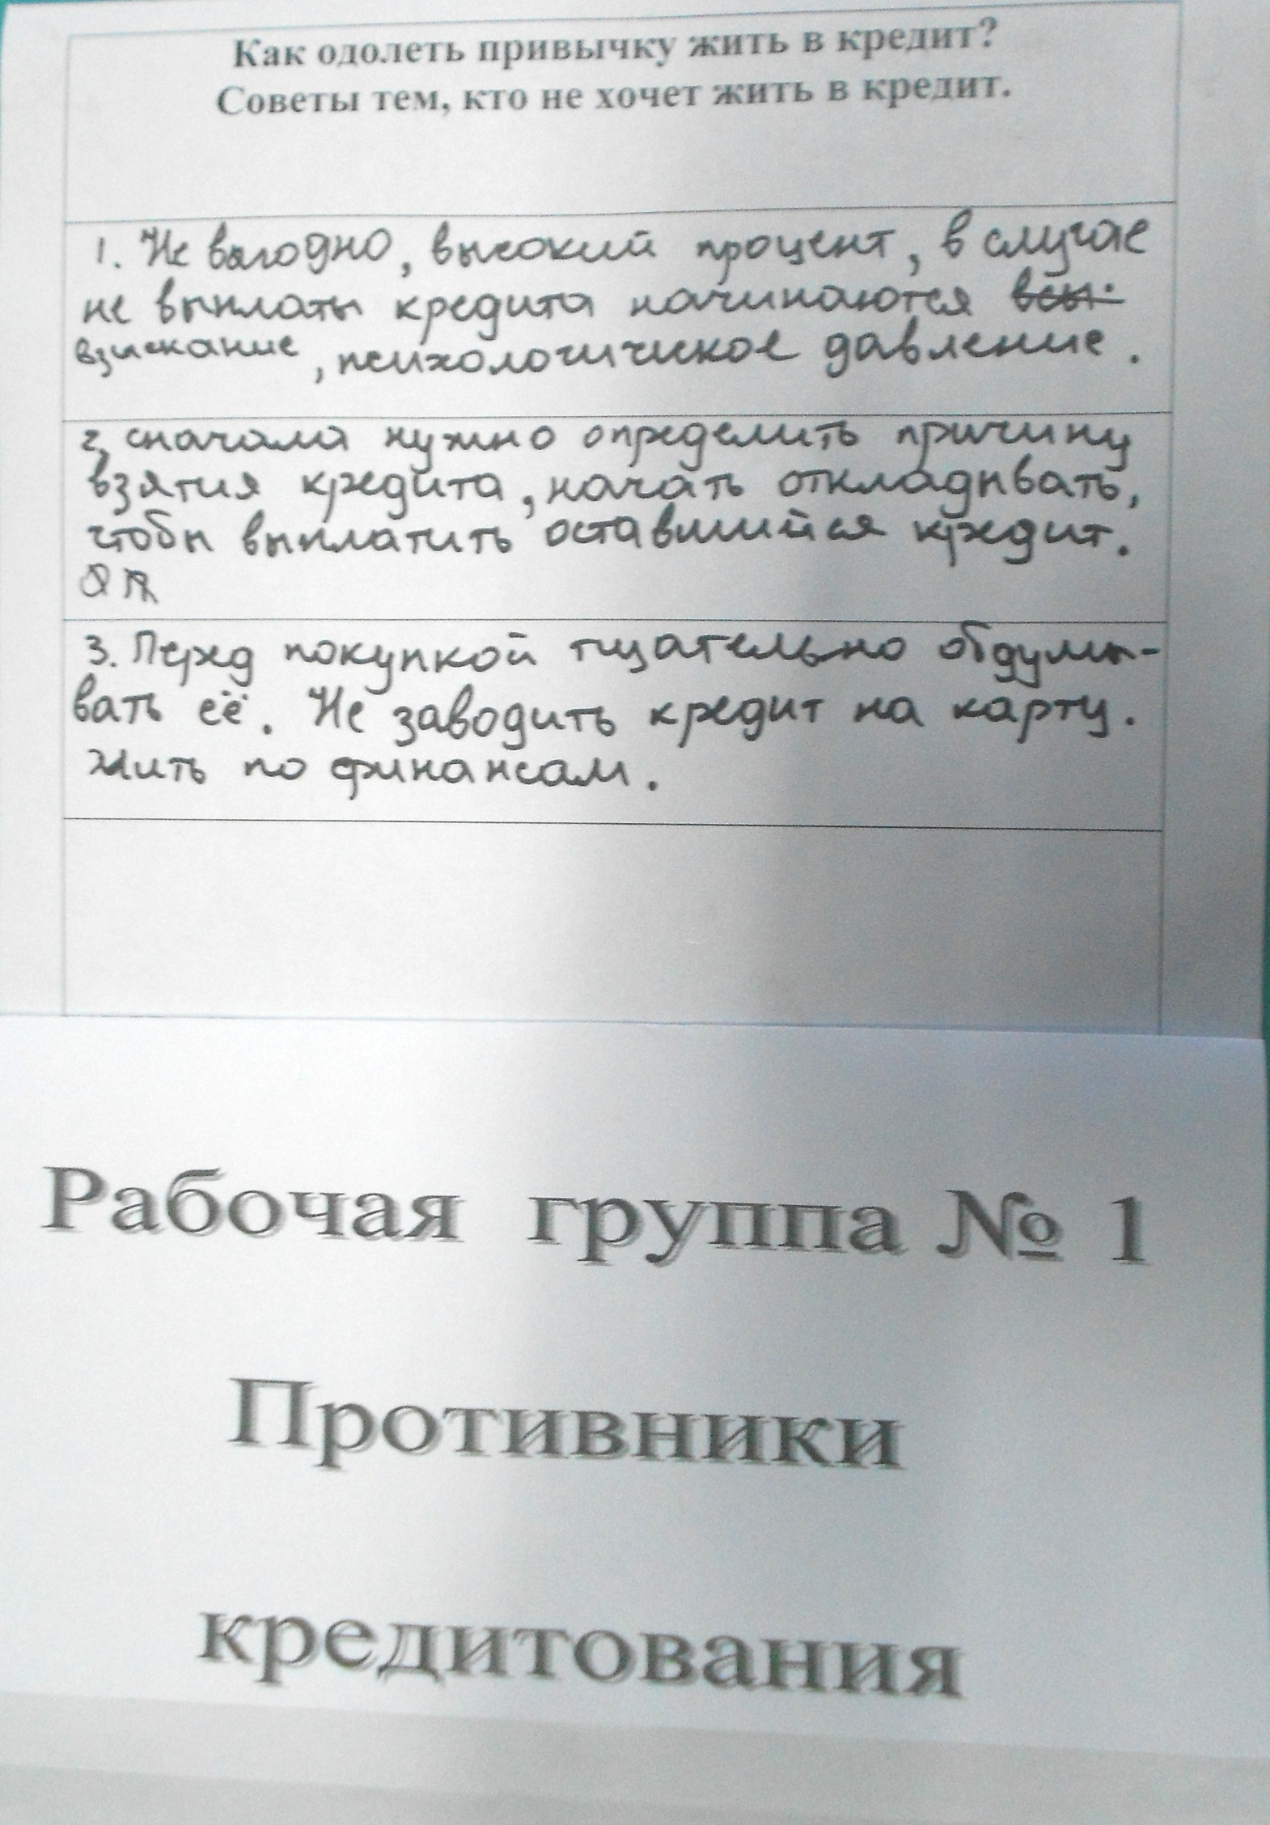
Приложение 2
Итоги работы Рабочей группы № 2
«Сторонники кредитования – потенциальные заемщики»

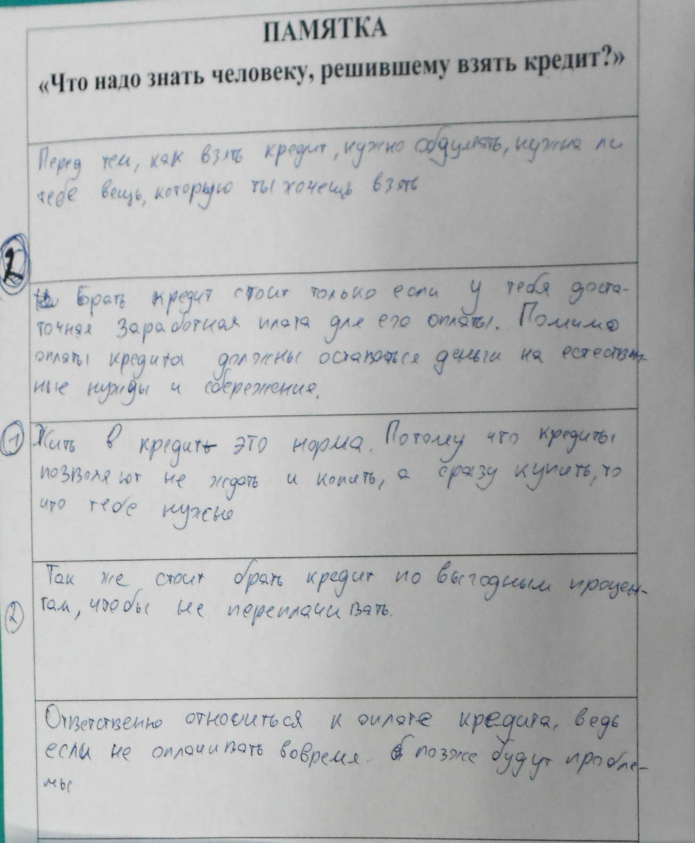
Приложение 3
Итоги работы Рабочей группы № 3
«Сомневающиеся»

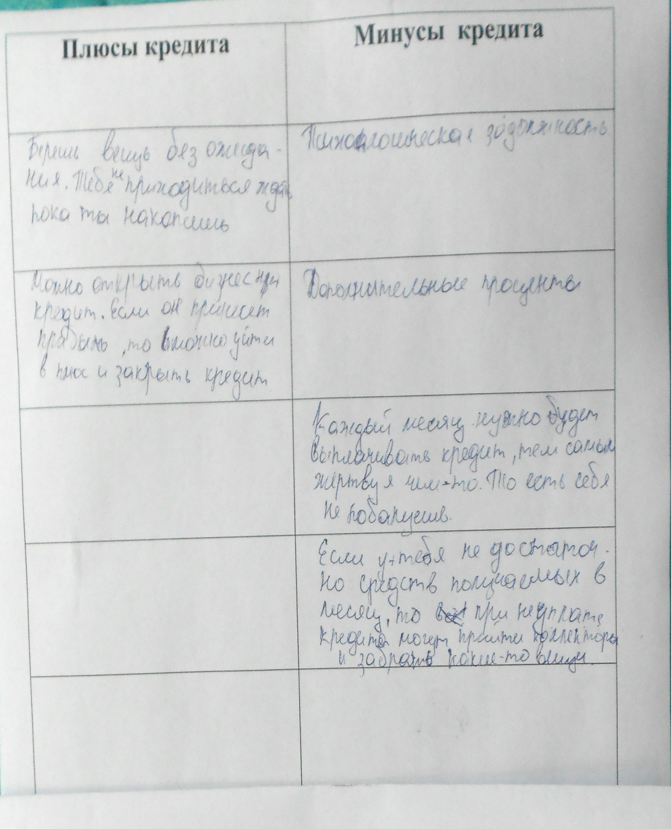
Приложение 4
Итоги хакатона «Проблема-способ решения»

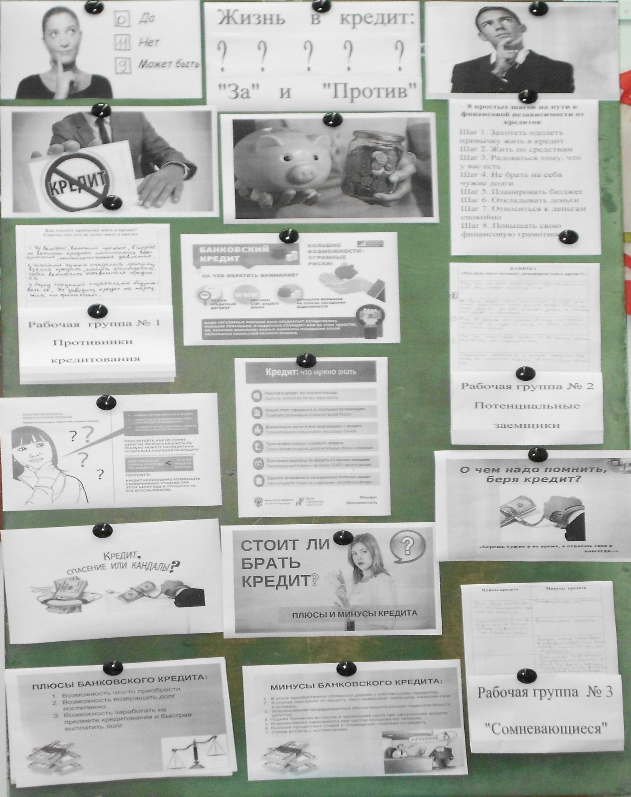
Приложение 5
Результаты ответов на вопрос «Выгодно ли жить в кредит?»

